ທລຍ ​ເສີມ​ສ້າງ​ຄວາມ​ເຂັ້ມ​ແຂງ​ໃຫ້​ແກ່​ຊຸມ​ຊົນ​ຂັ້ນ​ທ້ອງ​ຖິ່ນ

ໂດຍ: ພັດທະນາຊຸມຊົນ ເມືອງວຽງພູຄາ

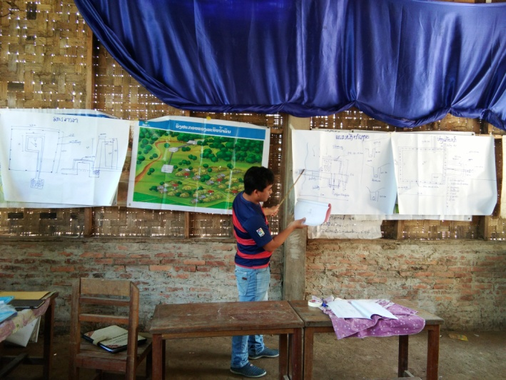
ໃນລະຫວ່າງທ້າຍ​ເດືອນ​ສິງຫາ 2017 ນີ້, ທລຍ ​ເມືອງ​ວຽງ​ພູ​ຄາ ​ແຂວງ​ຫລວງ​ນໍ້າ​ທາ ຮ່ວມກັບຂະແໜງພັດທະນາຊົນນະບົດ ແລະ ຂະແໜງສາທາລະນະ​ສຸກ ໄດ້ຝຶກອົບຮົມ ກ່ອນການຈັດຕັ້ງປະຕິບັດໂຄງການສ້ອມແປງລະບົບນໍ້າລິນ ຮອບວຽນທີ 14 (ປີ 2017) ຢູ່ບ້ານ ພູລັນເໜືອ ແລະ ບ້ານ ນໍ້າລຸງ ກຸ່ມບ້ານ ນໍ້າສິງ ເມືອງວຽງພູຄາ ແຂວງຫຼວງນໍ້າທາ ໂດຍການເປັນປະທານຂອງທ່ານ ນາຍບ້ານ ພູລັນເໜືອ ແລະ ບ້ານ ນໍ້າລຸງ ມີຜູ້ເຂົ້າຮ່ວມທັງໝົດປະມານ 150 ກວ່າຄົນ, ຍິງ 80 ຄົນ.
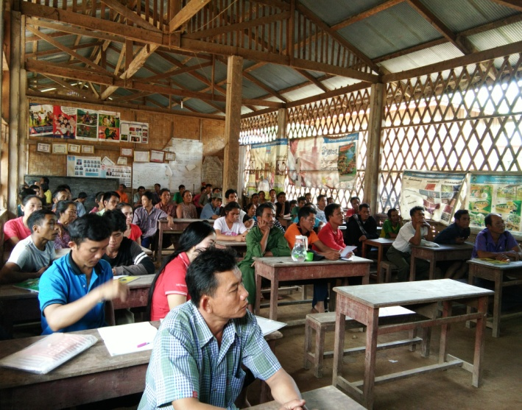
ໃນການຈັດຊຸດຝຶກອົບຮົມຄັ້ງນີ້​ ແມ່ນເພື່ອເສີມສ້າງຄວາມເຂັ້ມແຂງ ແລະ ຄວາມເຂົ້າໃຈໃຫ້ກັບທີມງານຈັດຕັ້ງປະຕິບັດຂັ້ນບ້ານ, ອໍານາດການປົກຄອງບ້ານ ແລະ ປະຊາຊົນພາຍໃນບ້ານ ໃຫ້ມີຄວາມເຂົ້າຕໍ່ກັບລະບຽບຫຼັກການ, ຮູບ​ແບບ​ວິທີ​ການສ້ອມ​ແປງ​ນໍ້າ​ລິນ, ການປະສົມຫິນແຮ່-ຊາຍ, ການແບ່ງຈຸແບ່ງໜ່ວຍການຈັດຕັ້ງປະຕິບັດໃນແຕ່ລະມື້ ແລະ ມີຄວາມສາມັກຄີກັນ​ໃນການ​ສ້ອມ​ແປງ​ນໍ້າ​ລິນ ໃຫ້ສໍາເລດຕາມ​ເປົ້າ​ໝາຍທີ່​ວາງ​ໄວ້.
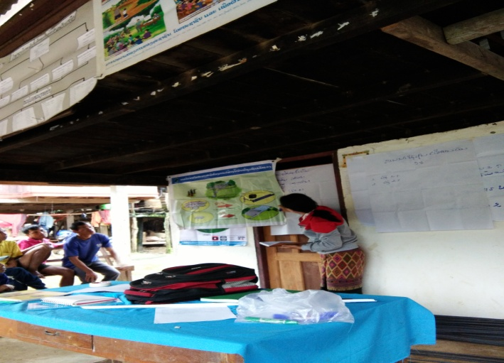
ນອກຈາກນັ້ນຍັງໄດ້ ​ອະທິບາຍ ​ໃຫ້​ຄວາມ​ກະຈ່າງ​ແຈ້ງ ​ເຖິງວິທີການຈັດຕັ້ງບັດ ພາຍໃຕ້ລະບຽບຫຼັກການ ຂອງກອງທຶນຫຼຸດຜ່ອນຄວາມທຸກຍາກກໍ່ຄື ຜູ້ໃຫ້ທຶນ ເຊັ່ນ: ການນໍາໃຊ້ເງິນບໍລິຫານບ້ານ 3% ແລະ ກຸ່ມບ້ານ 2% ຢ່າງລະອຽດ ແລະ ຈະແຈ້ງ ຄຽງຄູ່ ກົນ​ໄກສະແດງຄໍາຄິດຄໍາເຫັນ ແລະ ລາຍງານບັນຫາຕ່າງຕ່າງໆ ຜ່ານແຕ່ລະຊອງທາງ ໃນລະຫວ່າງການຈັດຕັ້ງປະຕິບັດຈົນສໍາເລັດໂຄງການ. ​ເຊິ່ງ​ເຫັນ​ໄດ້​ວ່າ​ຊຸມ​ຊົນ​ມີ​ຄວາມ​ເຂົ້າ​ໃຈ​ຕໍ່​ກັບລະບຽບ ຫລັກການ, ​ຂັ້ນ​ຕອນ ​ແລະ ຮູບ​ແບບວິທີ​ການຈັດ​ຕັ້ງ​ປະຕິບັດ ຢ່າງ​ລະອຽດ ​ແລະ ພ້ອມ​ທີ່​ຈະ​ເປັນ​ເຈົ້າ​ການ​ໃນ​ການສ້ອມ​ແປງ​ນໍ້າ​ລິນ​ໃຫ້​ສໍາ​ເລັດ​ຕາມ​ຄາດໝາຍ​ທີ່​ວາງ​ໄວ້.

